**   
Летниковский детский сад «Зёрнышко»**

**Открытое музыкальное интегрированное занятие в средней группе 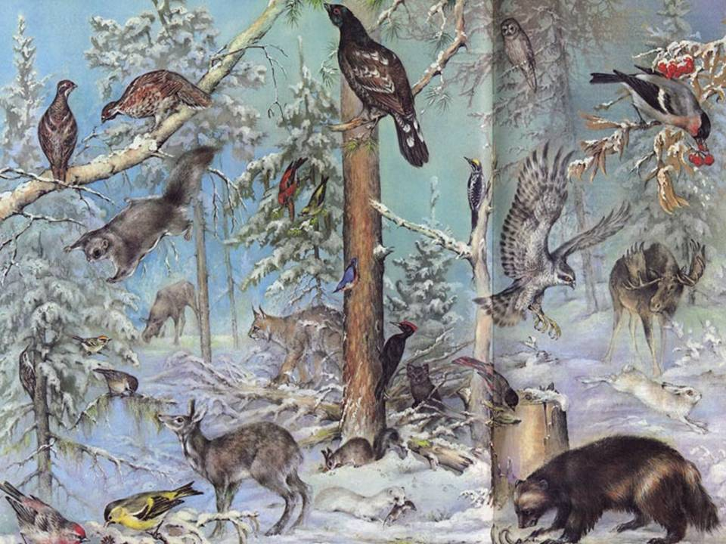  
"Музыка и животные"**

**Приготовила музыкальный руководитель  
Швецова Светлана Алеаксандровна**

**2024 год**

**Программное содержание.**

Воспитывать в детях чувство прекрасного, любовь к животным через окружающий мир, музыку и физическую культуру.

Через эмоциональное восприятие музыки закрепить и обобщить знания о животных.

Развивать умение давать эстетические оценки, высказывать своё мнение, по звучанию музыки.

Будить фантазию и воображение, развивать ассоциативное и образное мышление.

Побуждать детей вспоминать знакомую музыку и анализировать её. Совершенствовать умение понимать настроение музыкального произведения, передавать его в пении, в движении.

Развивать образную речь дошкольников, расширять словарный запас детей.

Цель: Формировать у детей эстетические чувства, вызвать положительные эмоции. Добиваться выразительности движений, дружного совместного исполнения песен. Учить имити­ровать движения зайцев, медведей. Учить различать звуки по высоте.

**Задачи:**

1. Обучающие задачи:

* учить узнавать знакомые произведения;
* учить детей вживаться в музыкальный образ произведения;

2. Развивающие задачи:

* Развивать звуковысотный музыкальный слух в процессе характера звучания музыки;
* развивать чувство ритма;
* отражать в прослушанном произведении контрастное эмоциональное состояние;
* знакомить с музыкальными произведениями, контрастными по характеру.

3. Воспитательные задачи:

* воспитывать интерес к музыке;
* воспитывать любовь к музыке, желание делиться своими эмоциями в процессе прослушивания произведений;
* воспитывать культуру общения.

**Предварительная работа.**

* Познакомить детей с дикими животными и средой их обитания.
* Прослушивание музыкальных произведений о животных, беседы о животных.
* Разучивание игры.

**Музыкальный материал.**

"Зайчики" Е.Тиличеева; "Зайчики" К.Черни; "Шутка" И.Бах; "В мире животных" Поль Мориа; "Медведь" В. Ребиков; "Игра с мишкой" Г. Финаровский, В. Антонова; "Зайка" обработка Г. Лобачова, Т. Бабаждан.

**Ход занятия:**

Здравствуйте ребята сегодня мы с вами отправимся в лес, а дорога лесная сложная. И так вы готовы? (да)

Сейчас зазвучит музыка и мы отправимся. (Звучит музыка "В мире животных")

- Мы идем по тропинке спокойно и легко, но наша лесная тропинка становится извилистой (ходьба змейкой), на пути у нас большие камни их нужно перешагнуть (имитация перешагивания через камни), в лесу деревья все чаще и чаще веток все больше и нам нужно пройти под ними (прохождение с нагибанием), а сейчас на нашем пути появился овраг и нам нужно через него перепрыгнуть и мы в нужном месте.

Вот мы с вами и пришли в лес. Смотрите кто там нас встречает? (Заяц). А давайте поздороваемся с зайцем, а поздороваемся мы с ним по музыкальному.

А сейчас зайчик предлагает вам угадать загадки и узнать кто еще живет в лесу?

Он зимой в берлоге спит.Потихонечку храпит.

А проснется, ну реветь. Как зовут его…(медведь)

На деревьях живет и орешки грызет (белка)

Комочек пуха

Длинное ухо

Прыгает ловко

Любит морковку (заяц)

Сердитый недотрога

Живёт в глуши лесной.

Иголок очень много,

А нитки не одной. (ёжик)

Хвост пушистый, мех золотистый

В лесу живет, в деревне кур крадет (лиса).

Кто зимой холодной

Бродит злой, голодный (волк) .

(на экране появляются картинки животных)

Правильно молодцы ребята все загадки угадали. Ребята вы знаете, что музыка может изображать животных. Давайте мы сейчас с вами послушаем музыку и угадаем кого хотел изобразить композитор.

Слушание: "Зайчики" Е.Тиличеева;"Медведь" В. Ребиков.

А теперь давайте поиграем в такую игру: Я вам буду включать музыку, а вы будите поднимать соответствующую карточку изображаемого животного. (Муз из прослушивания)

Ребята скажите мне а когда заблудишься в лесу, что нужно делать? (звать на помощь и кричать "Ау"). Правильно давайте мы сейчас с вами пропоем "Ау". (проводиться распевка). В лесу живут не только звери, но и летают бабочки, так давайте представим, что у нас на ладошке сидит бабочка, давайте ее аккуратно сдуем, вот так (показ М.Р.)

А как вы думаете ребята зайчику будет приятно если мы споем ему песню? (Да)

Исполнение песни: Зайка

Ребята посмотрите, а кто это еще к нам пришел на поляну? (медведь). Медведь пришол поиграть с нами, вы согласны? (да). (проводиться игра"Игра с мишкой").

На этом наше с вами замечательное путешествие подошло к концу. Скажите вам понравилось в лесу? А что понравилось больше всего? Чем мы с вами занимались? (разгадывали загадки, пели песни, играли). Что было самым запоминающим?

А теперь давайте попрощаемся с зайчиком и медведем скажем им "До свидания" также по музыкальному. (проводиться )

Пойдем обратно по тропинке домой. (звучит музыка "В мире животных" и дети уходят обратно в группу)